Рекомендации родителям для помощи
при выполнении заданий с детьми.

1. Не превращайте выполнение задания в орудие пыток.
Важно заинтересовать ребенка заданием, сообщить ему интересные факты, такие, которые его будут волновать, вызовут желание поделиться своими новыми знаниями с друзьями.
2.Формируйте положительную мотивацию выполнения задания, его дальнюю перспективу.
Если ребенок отказывается выполнять задания, вы
• Мягко, но настойчиво добивайтесь выполнения работы
• Выполняйте задания в игровой форме, придумайте путешествие, каждый раз находите разные мотивы для выполнения заданий
• Формируйте познавательный интерес у детей:
1) Предложите ребёнку поиграть в настольную игру, и он не откажется.
2) Можно использовать прием с увлечениями. Здесь важно понять, что нравится ребенку, а потом приспособить его интерес к познанию. Например, ребёнок любит машины. Отлично, посчитайте их , комбинируйте их по цвету и т. д.
3) Знакомьте ребенка с детской литературой! Старайтесь прочитывать хоть несколько страниц, рассмотрите картинки, попросите описать их, задайте ребенку вопросы по тексту.
4) Устройте совместную лепку (из пластилина или из соленого теста) И начинайте лепить, можно сделать сюжетную совместную композицию по теме задания.
5) Можно придумать для детей историю в картинках? Например, взять пачку старых журналов, вырезать из них картинки: людей, животных, растений. Потом придумайте вместе с детьми сюжет сказки и наклейте картинки на большой лист. Если каких-то персонажей не хватило, можно их дорисовать.
6) Можно показать ребенку кукольный спектакль или предложить ему самому показать спектакль вам, а лучше устроить совместное представление для других членов семьи.
7) Устройте совместное рисование по теме задания. Сделайте книжку, по которой ребенок сможет потом рассказать другим о полученных им знаниях.
3. Поощряйте своего ребёнка за хорошо выполненное задание. Не допустимо ругать, сердиться, раздражаться, иначе формируется отрицательное отношение к выполнению заданий.
Помните, о том, что наша цель – научить ребенка не только выполнять задания,но и чувствовать, что родители всегда, в любой ситуации придут ему на помощь, что его трудности с Вашей помощью будут успешно преодолены.
4. Не пытайтесь выполнять задание за своего ребёнка.
В дошкольном возрасте ребёнок чаще всего не может самостоятельно выполнить задание, помогите ему справиться, но вместе - не значит вместо. Не исключайте роль самого ребенка, он обязательно должен принимать участие в выполнении задания и по положительному завершению испытывать чувство удовлетворения и гордости за хорошо сделанное задание. Хвалите ребенка за малейшие успехи, поддерживайте его: «Я знаю, ТЫ СПРАВИШЬСЯ», «У тебя ОБЯЗАТЕЛЬНО ПОЛУЧИТСЯ».
ЖЕЛАЕМ ВАМ УСПЕХОВ!
УСПЕХИ ДЕТЕЙ - КАК ДЛЯ СЕРДЦА БАЛЬЗАМ,
ЧТО МОЖЕТ БЫТЬ ЛУЧШЕ ДЛЯ ЛЮБЯЩИХ МАМ!
ОТ ПЕРВОЙ УЛЫБКИ - К ПОБЕДАМ, ВПЕРЕД!
МЫ ВЕРИМ, РОДНЫЕ, УДАЧА ВАС ЖДЕТ!
Математика
Ребенок в возрасте от 5 до 7 лет должен уметь:
1. Ребенок должен уметь решать простейшие задачки и головоломки.
2. Ребенок должен уметь вычитать и прибавлять к числу.
3. Ребенок должен уметь определять направление: вперед, назад, направо, налево, вверх, вниз.
4. Ребенок должен уметь считать предметы в пределах 10 на основе действий со множествами.
5. Ребенок должен уметь сравнивать числа: равенства- неравенства, больше - меньше.
6. Ребенок должен понимать и правильно отвечать на вопросы: Сколько? Который? Какой по счету?
7. Ребенок должен знать состав чисел первого десятка.
8. Ребенок должен уметь различать и называть предметы круглой, квадратной, треугольной и прямоугольной формы.
9. Ребенок должен знать такие геометрические фигуры как: квадрат, прямоугольник, круг, треугольник, трапеция, ромб; геометрические тела: куб, шар, цилиндр, пирамида.
10. Ребенок должен знать знаки "+", "-", "=", "<;" и ">;".
11. Ребенок должен уметь составлять и решать задачи в одно действие на сложение и вычитание.
12. Ребенок должен уметь разделить круг, квадрат на две и четыре равные части.
13. Ребенок должен знать прямой и обратный порядок числового ряда.

Как работать с Рабочей тетрадью по Математике:
1.Прочитайте ребенку задание и убедитесь в том, что он его правильно понял. При необходимости повторите задание и снова объясните его.
2.Если какое-то задание оказалось сложным для ребенка, не настаивайте и не давите на него. Пропустите это задание и вернитесь к нему несколько дней спустя.
3.Если ребенок думает медленно, не торопите его. Дайте ему время рассмотреть рисунок и сориентироваться в задании.

Логическое мышление
-Развитие Мышления, Памяти, Внимания
Ребенок в возрасте от 5 до 7 лет должен уметь:
1.Ребенок должен уметь выполнять задания в которых необходимо выявить закономерность и продолжить ряд из предложенных предметов.
2. Ребенок должен находить лишний предмет из 4-5 предложенных предметов.
3. Ребенок должен уметь составлять рассказ по предложенным картинкам, уметь заканчивать рассказ (придумать конец).
4. Ребенок должен уметь разделять предложенные предметы на две группы и находить для каждой группы общий признак.

Развитие Речи
Ребенок в возрасте от 5 до 7 лет должен уметь:
1.Ребенок должен называть свое имя, фамилию, сколько ему лет, называть город в котором живет, как зовут родителей, сколько им лет, где и кем они работают.
2. Ребенок должен знать домашний адрес, номер домашнего телефона
3. Речь у ребенка должна быть максимально приближена к взрослой речи (по качеству).
4. Ребенок должен знать, что такое интонация, должен пользоваться ею для выражения своих эмоций.
5. Ребенок должен уметь отличать побудительное предложение от повествовательного, восклицательное от вопросительного, должен уметь их использовать.
6. Ребенок должен уметь формулировать и задавать вопросы, строить рассуждения, спорить.
7. Ребенок должен уметь вести диалог и монолог.
8. Ребенок должен знать много наизусть выученных стихотворений, сложных и больших по объему произведений. Рассказывать он должен с выражением.

Задание на понедельник 6 апреля 2020г.
1.Математика

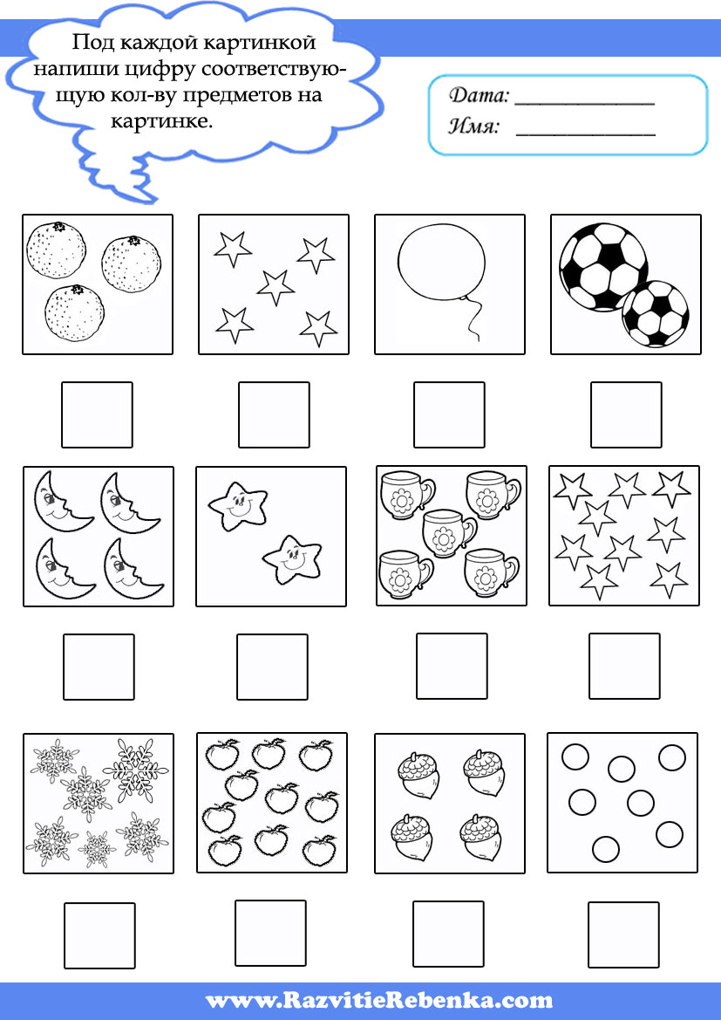

2.Задание на развитие речи
Упражнения по развитию речи
(Повторяйте вместе с детьми чистоговорки.С начала читает взрослый, потом ребенок повторяет после взрослого.Постепенно ускоряйте проговаривание)
Са-са-са: на столе оса
Су-су-су: боимся мы осу
Сы-сы-сы: жало у осы
Се-се-се: кисель дадим осе
Ли-ли-ли: в синем море корабли
Ля-ля-ля: мачта корабля
Ле-ле-ле: гнезда на скале
Лю-лю-лю: мамочку люблю

3.Задание на развитие логического мышления
Логическая детская головоломка. Найди тень от картинки и проведи линию. Головоломка - найди правильную тень от картинки.
Цель занятий с картинками -развитие наблюдательности.Можно играть как с группой детей, так и с одним ребенком.

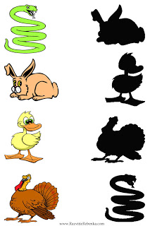

Молодец! Ты справился со всеми заданиями

